CRIMINI E IMMIGRATI *di Milo Bianchi , Paolo Buonanno e Paolo Pinotti
L'allarme sociale destato dal presunto aumento dei crimini legati all'immigrazione domina ormai il dibattito politico e sociale nel nostro paese. Tuttavia, i dati mostrano una realtà diversa. Dal 1990 al 2003 il numero di permessi di soggiorno in rapporto al totale della popolazione residente si è quintuplicato, mentre non c'è alcun aumento sistematico della criminalità, che anzi mostrerebbe una lieve flessione. Gli stessi dati sembrano inoltre escludere l'ipotesi di una relazione causale diretta tra immigrazione e criminalità.

"The theory that immigration is responsible for crime, (…) that all newcomers should be regarded with an attitude of suspicion is a theory that is almost as old as the colonies planted by Englishmen on the New England coast”. Report of the National Commission of Law and Enforcement (1931)
Nell’immaginario collettivo, l’immigrazione è da sempre associata alla criminalità. I risultati dell’indagine “National Identity Survey” confermano che, in quasi tutti i paesi europei, la maggior parte dei cittadini è convinta che gli immigrati aumentino il tasso di criminalità. (1)
IMMIGRAZIONE E CRIMINALITÀ
L’evidenza empirica, tuttavia, perlomeno in ambito economico, si concentra prevalentemente sugli effetti dell’immigrazione sul mercato del lavoro (salari, occupazione) e sulla spesa per lo stato sociale, trascurando completamente l’impatto sulla criminalità. Abbiamo perciò cercato di colmare questo divario e di ancorare il dibattito pubblico ad alcuni dati statistici. Per analizzare l’evoluzione di immigrazione e criminalità nelle province italiane dal 1990 al 2003, abbiamo dunque incrociato le informazioni sui permessi di soggiorno e sul numero di crimini denunciati, provenienti rispettivamente dagli archivi del ministero dell’Interno e della Giustizia. (2)
Ovviamente, questi dati sottostimano l’effettiva entità sia dell’immigrazione che della criminalità per la presenza di immigrati irregolari e di crimini non denunciati. Si può tuttavia mostrare che, sotto alcune ipotesi, la componente osservata dei due fenomeni fornisce una buona approssimazione di quella non osservabile. Per quanto riguarda l’immigrazione, abbiamo verificato che l'approssimazione è estremamente accurata utilizzando le domande di regolarizzazione, presentate durante le sanatorie del 1995, 1998 e 2002, per stimare il numero di immigrati irregolari e la loro distribuzione sul territorio.
L’analisi rivela alcuni risultati in controtendenza rispetto al comune sentire. (3) Durante il periodo preso in esame, il numero di permessi di soggiorno in rapporto al totale della popolazione residente è quintuplicato, da meno dello 0,8 a quasi il 4 per cento. A tale crescita non è tuttavia associato alcun aumento sistematico della criminalità, che mostrerebbe invece una lieve flessione. A livello nazionale, dunque, non emerge alcuna correlazione significativa tra immigrazione e criminalità.
Figura 1: immigrati e crimini in Italia

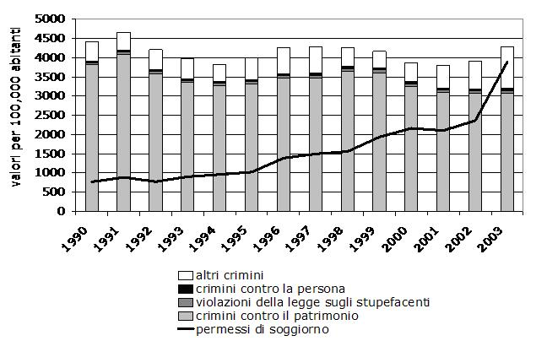
Il grafico mostra l’evoluzione del numero di immigrati regolari e crimini denunciati ogni 100mila abitanti, durante il periodo 1990-2003. Fonte: elaborazioni degli autori su dati Istat e ministero dell’Interno.
Una correlazione positiva emerge invece a livello locale. In particolare, le province che hanno attratto un maggior numero di immigrati, in rapporto alla popolazione, hanno registrato anche tassi di criminalità più elevati. Distinguendo tra le principali categorie di reato emerge che la correlazione è dovuta esclusivamente ai reati contro la proprietà, che rappresentano quasi l’80 per cento dei crimini denunciati. I crimini violenti (e in particolare gli omicidi) si concentrano infatti nel Mezzogiorno, dove l’immigrazione è a livelli minimi. Le province del Centro-Nord si caratterizzano invece per una più alta presenza straniera e, al contempo, per una maggiore incidenza di reati contro la proprietà.
Figura 2: immigrati e crimini nelle province italiane

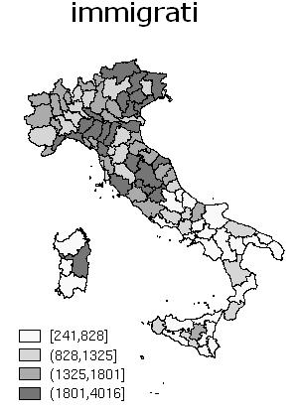

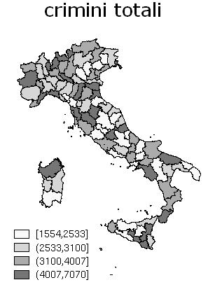

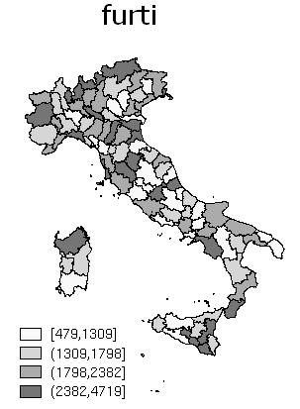

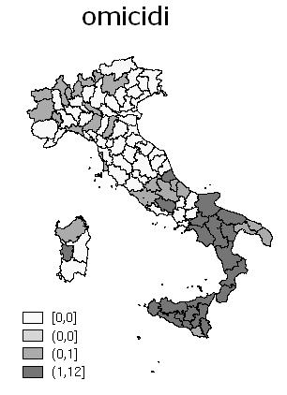
Questi grafici mostrano la distribuzione di immigrati e numero di crimini denunciati (disaggregati per categoria) ogni 100mila abitanti, in media nel periodo 1990-2003. Fonte: elaborazioni degli autori su dati Istat e ministero dell’Interno.
L'associazione potrebbe essere dovuta all’esistenza di una relazione causale tra i due fenomeni oppure ad altri fattori che incoraggiano sia la presenza straniera che i furti, come ad esempio la maggiore ricchezza e urbanizzazione delle province settentrionali.
Per distinguere tra le due ipotesi, abbiamo utilizzato dati sulla migrazione dai principali paesi di origine verso il resto d’Europa. Identifichiamo così la componente dei flussi migratori che dipende esclusivamente da shock esogeni nei paesi di origine, come guerre, crisi politiche ed economiche. Questi fenomeni aumentano l’emigrazione, e quindi potenzialmente l’immigrazione in Italia, senza essere correlati con fattori che influiscono direttamente sull’attività criminale nelle province italiane. La correlazione tra tale componente esogena e il tasso di criminalità nelle province italiane non è significativamente diversa da zero.
Il risultato suggerisce che, nel periodo preso in esame, l’immigrazione in Italia non ha avuto un effetto causale significativo sul livello di criminalità.
(1) La percentuale varia tra il 40 per cento in Gran Bretagna e l’80 per cento in Norvegia. In Italia, nel 2003, la percentuale si collocava intorno al 65 per cento. I risultati dell’indagine sono integralmente disponibili all’indirizzo http://www.issp.org/data.shtml
(2) Non è possibile estendere le serie storiche ad anni più recenti perché nel 2004 è stata introdotta una nuova classificazione dei crimini che rende i dati pre e post-2004 non comparabili. Inoltre, dai nostri dati, non è possibile risalire alla nazionalità del denunciato né al suo status di immigrato regolare o irregolare.
(3) Tutti i risultati sono presi dal nostro articolo “Do immigrants cause crime?” - Paris School of Economics Working Paper No. 2008-05.
* Le idee e le opinioni espresse sono da attribuire esclusivamente agli autori e non impegnano la responsabilità dell’Istituto di appartenenza.
Foto: da una scena del film "Quando sei nato non puoi più nasconderti" di M.T. Giordana, 2005.

